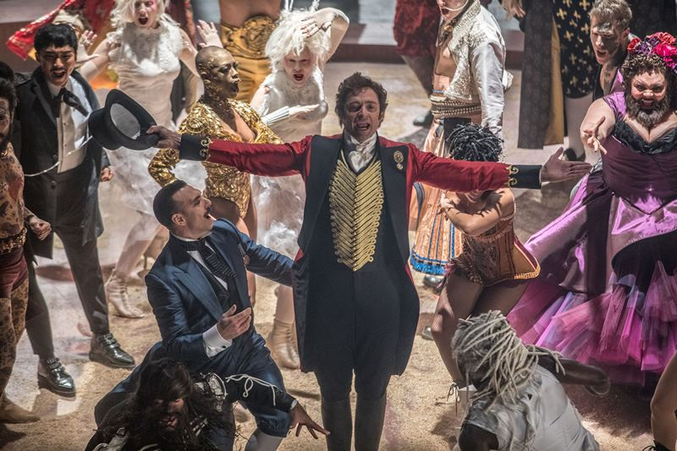
Největší showman
(The Greatest Showman)
Premiéra: 28. 12. 2017

20th Century Fox, USA, 2017
Režie: Michael Gracey
Scénář: Jenny Bicks, Bill Condon
Kamera: Seamus McGarvey
Hudba: John Debney, Benj Pasek, Justin Paul
Hrají: Hugh Jackman, Michelle Williams, Zac Efron, Zendaya, Rebecca Ferguson

Když se nemožné stane skutečností
Největší showman je originální muzikál inspirovaný životem P. T. Barnuma, muže, pro nějž každá překážka a nezdar byly jen dalším odrazovým můstkem na pouti ke hvězdám. A právě díky jeho vizionářství a energii vznikl showbyznys.
Phineas Taylor Barnum (Hugh Jackman) je vizionář, jehož upřímné nadšení je naprosto nakažlivé. A to i v časech, kdy jeho nezlomný optimismus a energie jsou jediným bohatstvím, které zrovna má k dispozici. Barnum začíná svou životní cestu vedoucí až k hvězdnému úspěchu s naprosto prázdnou kapsou, za to však s hlavou plnou fantastických nápadů. Díky nim vytvoří a postupně sestaví fascinující show zaplněnou úžasnými žongléry, tanečníky, akrobaty, vousatými zpěvačkami, nejsilnějšími, nejmenšími i nejvyššími muži. Z jeho představení se navzdory mnohým předsudkům stává celosvětová senzace. A Barnum úspěch své show dokáže náležitě podpořit pomocí do té doby nevídané reklamní kampaně, která mu vyslouží označení „princ humbuků“ a jeho jméno se stává synonymem pro pořádně nafouknutou propagaci.
V muzikálu Největší showman se po boku Hugha Jackmana představí Michelle Williams a do velké role v muzikálu se od časů Muzikálů ze střední vypracoval i Zac Efron. Role jeho partnerky se ujala populární americká zpěvačka, tanečnice, herečka a modelka Zendaya. Na muzikálových písních se pak podíleli textaři ocenění Oscarem za film La La Land.

Přístupnost: pro všechny
Žánr: muzikál / romantický
Verze: anglicky s českými titulky
Stopáž: 105 min
Formát: 2D DCP, zvuk 5.1 a 7.1, ATMOS
Monopol do: 28. 6. 2019
Programování: Zuzana Černá, tel: 582 365 576, GSM: 602 836 993, cerna@cinemart.cz

